FLUX
Renk Akış Bulmaca Oyunu
Oyun Tasarım Dokümanı · v0.1 · 2026

"Kaotik bir yüzeyi tek sürüklemeyle arındır."

1. Oyun Konsepti

1.1 Özet
FLUX; renkli nokta kümeleriyle dolu geometrik bir yüzeyde oyuncunun parmağını sürükleyerek renk akışları oluşturduğu, her renci kendi hedef bölgesine yönlendirdiği bir mobil bulmaca oyunudur. Magic Sort ve Hexa Sort'un yarattığı sort-puzzle kategorisinde mekanik ve görsel olarak yeni bir standart kurmayı hedefler.

1.2 Tek Cümle Pitch
"Parmağını bir renk noktasına bas, sürükle — renk akar, yüzey arınır."

1.3 Temel Farklılaşma
Piyasadaki tüm sort puzzle oyunları "nesneyi al, bir yere bırak" mekanik döngüsü üzerine kuruludur. Nesne değişir (su, top, vida, altıgen) ama sistem aynı kalır.

FLUX'ta oyuncu nesneyi taşımaz — akış yönü belirler. Renk, belirlenen yönde ilerler ve aynı renge çarptığında durur. Bu mekanik üç temel his yaratır:
- Kontrol hissi — sürükleme anlık ve sezgisel
- Tatmin — renk birleşince görsel patlama ve temizlenme
- Strateji — hamle limiti, az hamlede bitirme baskısı

1.4 Hedef Kitle
Segment | Yaş | Özellik | Motivasyon
Core Casual | 18–45 | Günde 15–30 dk oyun | Stres atma, zihinsel tatmin
Light Gamer | 25–50 | Bekleme sürelerinde oynar | Hızlı oturum, basit kural
Puzzle Sever | 20–55 | Zorlanmayı sever | Hamle optimizasyonu, yıldız avı
Geniş Aile | 10–65 | Her yaştan erişilebilir | Renk tabanlı, dil bariyeri yok

2. Oyun Mekaniği

2.1 Temel Kurallar
- Oyuncu parmağını bir renk noktasına basar ve sürüklemeye başlar.
- Parmağın geçtiği her hücreye o rengin akış oku atanır.
- Aynı renkten başka bir noktaya ulaşıldığında sürükleme otomatik biter.
- Akış okları atandıktan sonra renkler otomatik akmaya başlar.
- Bir hedef bölgenin tamamı doğru renkle dolduğunda bölge "arınır" (görsel efekt + ses).
- Tüm bölgeler arındığında level tamamlanır.

2.2 Hamle Sistemi
Her sürükleme hamlesi 1 hamle sayılır. Her levelde belirli bir hamle limiti bulunur. Oyuncu ne kadar az hamlede tamamlarsa o kadar yüksek puan ve yıldız kazanır.

Performans | Kriter | Ödül
3 Yıldız | Limitin %60 veya altında | Maksimum puan + bonus coin
2 Yıldız | Limitin %60–85 arası | Standart puan
1 Yıldız | Limite kadar (dahil) | Minimum puan, level geçilir
Başarısız | Limit aşılır | Level yeniden başlar

2.3 Mekanik Katmanları
Oyun ilerledikçe yeni kurallar eklenir — ancak hiçbir kural ilk 3 saniyede öğrenilemeyen karmaşıklıkta değildir:

Katman | Level Aralığı | Açıklama
Temel Akış | 1–50 | Sürükle, rengi doğru bölgeye götür
Duvarlar | 51–150 | Bazı hücreler geçilmez, akış yön değiştirmek zorunda
Bloke Noktalar | 151–400 | Kilitli hücreler; belirli renk geçince açılır
Renk Karışımı | 401–800 | Kırmızı + Sarı = Turuncu; yeni renk üretmek gerekir
Çift Yön | 801–1200 | Tek sürükleme iki yönde eş zamanlı akış başlatır
Master Mod | 1201–2000 | Tüm mekanikler aktif, minimal hamle limiti

2.4 Kontrol Şeması
Eylem | Kontrol
Akış başlat | Renk noktasına bas + sürükle
Akışı bitir | Aynı renkten noktaya ulaş veya parmağı kaldır
Geri al | Çift tıkla veya "Geri" butonu
Level sıfırla | Sağ üst köşe butonu
İpucu kullan | Sol üst köşe — coin veya reklam izle

3. Level Tasarımı ve Örnekleri

3.1 Level Üretim Algoritması
FLUX'un en güçlü yanı sonsuz çözülebilir level üretebilmesidir. Algoritma şu adımları izler:

- Temiz grid oluştur: her hedef bölge tek renk içeriyor.
- Çözüm hamlelerini belirle: kaç sürüklemeyle temizlenir?
- Hamleleri tersine uygula: başlangıç kaotik pozisyonunu oluştur.
- Zorluk skoru hesapla: renk sayısı × grid boyutu × ters hamle sayısı.
- Doğrulama: algoritma levelin çözülebilir olduğunu garanti eder.

Bu yöntemle 2.000 level üretimi algoritmik olarak dakikalar içinde tamamlanabilir. Her level matematiksel olarak çözülebilirdir.

3.2 Level Progression Tablosu
Aralık | Grid | Renk Sayısı | Hamle Limiti | Yeni Mekanik
1–50 | 4×4 – 5×5 | 2 | Bol (rahat) | Sadece temel akış
51–150 | 5×5 | 3 | Orta | Duvarlar eklenir
151–400 | 6×6 | 3–4 | Kısıtlı | Bloke noktalar
401–800 | 6×6 – 7×7 | 4 | Sıkı | Renk karışımı
801–1200 | 7×7 | 4–5 | Çok sıkı | Çift yön akış
1201–2000 | 7×7 – 8×8 | 5 | Expert | Tüm mekanikler

3.3 Level Örnekleri (Görsel)
Aşağıdaki görseller FLUX'un ilk 3 levelinin başlangıç durumunu göstermektedir. Renkli noktalar kaotik başlangıç pozisyonunu, şeffaf renkli alanlar ise hedef bölgeleri temsil etmektedir.

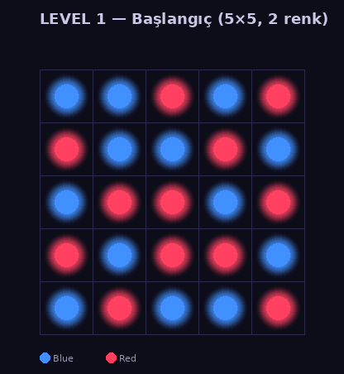
Level 1 — 5×5 grid, 2 renk (Kırmızı / Mavi). Başlangıç: Karışık. Hedef: Sol 3 sütun Mavi, Sağ 2 sütun Kırmızı.
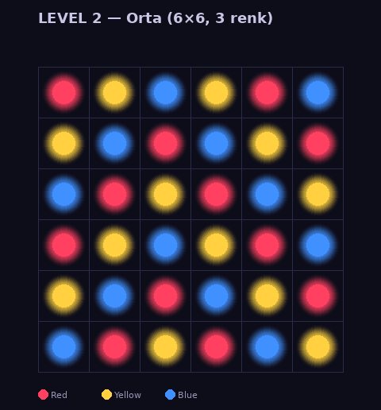
Level 2 — 6×6 grid, 3 renk (Kırmızı / Sarı / Mavi). Hedef: Üst 2 satır Kırmızı, Orta 2 satır Sarı, Alt 2 satır Mavi.
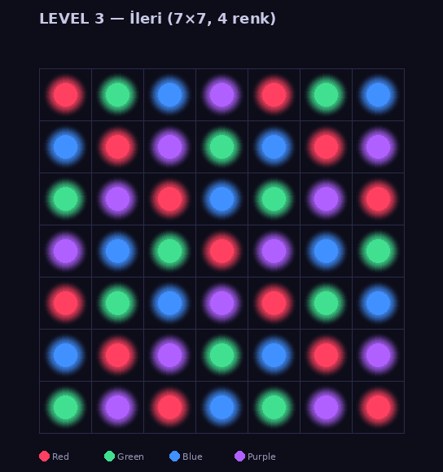
Level 3 — 7×7 grid, 4 renk. Hedef: 4 köşe bölge. Orta şerit serbest / geçiş bölgesi.

4. Görsel ve Ses Tasarımı

4.1 Görsel Kimlik
FLUX koyu arka plan üzerinde parlak, fluid renklerin parladığı bir estetik benimser. Referans noktaları:
- Monument Valley — geometrik minimalizm, perspektif oyunları
- Hexa Sort — ASMR tatmin, renk patlamaları, parlak 3D
- Fluid simülasyonlar — renkler gerçekten akıyor hissi

Element | Tasarım Kararı
Arka Plan | Koyu lacivert / siyah (#0A0A1A)
Renk Noktaları | Parlak, neon-soft tonlar — glow efektli
Akış Animasyonu | Fluid, gerçek fizik simülasyonu hissi
Arınma Efekti | Cam şeffaflığına geçiş + parçacık patlaması
Grid | İnce çizgiler, neredeyse görünmez
UI | Minimalist, font: tek ağırlıklı sans-serif

4.2 Ses Tasarımı
Ses, ASMR tatmininin kritik parçasıdır. Hedef: her seste "doğru yaptım" hissi.
- Sürükleme: yumuşak, sürekli bir akış sesi
- Renk birleşimi: kısa, tatlı bir "ding" veya su sesi
- Bölge arınması: daha büyük, tatmin edici bir "whoosh + sparkle"
- Level tamamlama: 3-4 notluk kısa melodi
- Arka plan müzik: lo-fi, ambiyant, dikkat dağıtmayan

5. Monetizasyon Stratejisi

5.1 Model: Hibrit Monetizasyon
Piyasa araştırması net bir sonuç ortaya koyuyor: Sort puzzle kategorisinde saf reklam modeli eskiyor. Hexa Sort ve Magic Sort'un IAP geliri 2024'te ikiye katlandı. FLUX doğrudan hibrit modelle başlar.

5.2 Gelir Katmanları
Katman | Mekanik | Fiyat | Psikoloji
Fail Offer | +3 Hamle Hakkı (limit aşınca) | $1.99 / coin | Hayal kırıklığı anında teklif
Rewarded Ad | İpucu için reklam izle | Ücretsiz | Gönüllü, baskısız
Starter Pack | İlk 24 saatte özel teklif | $2.99 | Yüksek dönüşüm penceresi
Coin Pack | Coin satın al | $0.99–$9.99 | Küçük başla, alışkanlık oluştur
Ad Remove | Reklamları kaldır | $4.99 / tek seferlik | Premium his isteyenler için
Battle Pass | Sezonluk içerik + özel temalar | $4.99 / ay | Uzun vadeli gelir

5.3 Reklam Stratejisi
Magic Sort'tan alınan kritik ders: Reklamlar Level 22'ye kadar gösterilmez. Bu, oyuncunun oyuna bağlanmasını sağlar ve premium his yaratır. FLUX aynı stratejiyi izler.

- Level 1–20: Sıfır reklam
- Level 21+: Level arası banner (atlanabilir, 5 sn)
- İpucu sistemi: Rewarded video (gönüllü)
- Hedef: Günlük gelirin %40'ı IAP, %60'ı reklam

6. Büyüme ve Yayın Stratejisi

6.1 Aşamalı Yayın Planı
Aşama | Hedef | Platform | KPI
Aşama 1: Web Prototype | Mekanik validation | CrazyGames / Poki | D1 Retention > %40
Aşama 2: Soft Launch | Monetization testi | iOS TR / AUS | D7 Retention > %20
Aşama 3: Global | Ölçekleme | iOS + Android Global | Günlük gelir > $10K
Aşama 4: Publisher / Investor | Büyük ölçek UA | Tüm kanallar | Günlük gelir > $50K

6.2 Organik Büyüme Taktikleri
Publisher olmadan büyüme için en güçlü kanal: görsel viral içerik.
- TikTok / Reels: 8–10 saniyelik gameplay clip'leri — akış + arınma anının görsel tatmini
- YouTube Shorts: "Bunu çözebilir misin?" formatı
- Web-first yaklaşım: CrazyGames / Poki organik trafik sağlar, maliyet sıfır
- ASO optimizasyonu: "sort puzzle", "color flow", "satisfying puzzle" keyword'leri

6.3 Publisher Eşiği
İyi retention ve monetization rakamlarına ulaşınca publisher zaten gelir. Hedef metrikler:
Metrik | Hedef Değer
D1 Retention | >%45
D7 Retention | >%20
D30 Retention | >%10
ARPU (Day 30) | >$0.50
Session Uzunluğu | >8 dakika

7. Rekabet Analizi

Oyun | Mekanik | Güçlü Yön | Zayıf Yön | FLUX Farkı
Water Sort | Dök/doldur | Viral başlangıç | Çok klonlandı, eskidi | Sürükle-akış yenilik
Magic Sort | Dök/doldur (gelişmiş) | Yüksek prodüksiyon | Aynı mekanik, pahalı UA | Farklı core loop
Hexa Sort | Altıgen yerleştir | ASMR tatmin, D30 >%15 | Öğrenme eğrisi yüksek | Daha sezgisel kontrol
Ball Sort | Topları taşı | Büyük kullanıcı kitlesi | Reklam ağır, düşük kalite | Görsel üstünlük
Screw Sort | Vida sök/tak | Yeni nesne twist'i | 3D, daha yavaş oturum | Daha hızlı tatmin
FLUX | Sürükle-akış | Yeni mekanik, görsel | Henüz test edilmedi | —

8. İsim ve Marka

8.1 "FLUX" İsim Analizi
Kriter | Değerlendirme
App Store varlığı | Dominant sort puzzle olarak yok. "Flux Flow" isimli ufak indie oyun var — farklı tür.
Türkçe / Global telaffuz | Her dilde kolay: "flaks". Evrensel.
İngilizce anlam | "Sürekli değişim, akış hali" — oyunun özüyle birebir örtüşüyor.
Marka gücü | Kısa, güçlü, akılda kalıcı. 4 harf avantajı.
Trademark riski | Oyun kategorisinde muhtemelen temiz — resmi araştırma gerekli.
Alternatif isimler | "Flow", "Drift", "Pour", "Pur" — hepsi daha jenerik.

8.2 Önerilen Sonraki Adım
- USPTO / EUIPO'da "FLUX" + "game" kategorisi trademark araştırması
- App Store'da "Flux" araması — mevcut oyunları belgele
- flux.gg veya playflux.com domain kontrolü

9. Özet ve Sonraki Adımlar

9.1 FLUX Neden Şimdi?
Sort puzzle kategorisi 2024'te IAP gelirini ikiye katladı ve hâlâ büyüyor. Ama kimse henüz "sürükle-akış" mekaniğini uygulamadı. Pencere açık.

- Pazar büyüyor: Sort puzzle IAP geliri 2024'te $279 milyon
- Mekanik boşluğu var: Sürükle-akış sistemi piyasada yok
- Görsel viral potansiyeli: Akış animasyonu TikTok için biçilmiş kaftan
- Düşük başlangıç maliyeti: Web prototype ile sıfır UA bütçesiyle test edilebilir

9.2 Öncelikli Eylem Listesi
- Sürükleme mekaniğiyle güncellenmiş HTML prototype geliştir
- "Flux" trademark araştırmasını yap
- Level algoritmasını kodla — 50 level üret ve test et
- CrazyGames / Poki'de web versiyonu yayınla
- TikTok için 10 gameplay clip çek — organik test
- D1/D7 retention ve session length verilerini topla
- Rakamlara göre soft launch veya publisher görüşmesi

FLUX · Oyun Tasarım Dokümanı · v0.1 · 2026

